ETKİNLİK
DERS: Matematik
SINIF: 11. Sınıf
SINIF MEVCUDU: 24 kişi
ÖĞRENME ALANI: Logaritma
ALT ÖĞRENME ALANI: Üstel fonksiyon
KAZANIM: Üstel fonksiyonu oluşturur, tanım ve değer kümesini açıklar.
AMAÇ: Bu etkinlik tamamlandığında öğrencilerden üstel fonksiyonları oluşturmaları ve üstel fonksiyonların tanım ve değer kümesi hakkında fikir sahibi olmaları beklenmektedir.
ÖĞRETİM YÖNTEMİ: Buluş yoluyla, sunuş yoluyla
BECERİLER: Akıl yürütme, ilişkilendirme
HAZIR BULUNUŞLUK DÜZEYİ: Fonksiyon ve üslü sayılar kavramlarını bilir ve uygulamalar yapar.
KULLANILAN MATERYALLER: Milimetrik kâğıt, hesap makinesi
GRUPLAR: 4 kişilik
ETKİNLİK İÇİN ÖNERİLEN SÜRE: 30’
KAYNAKLAR: MEB 11. Sınıf Matematik Ders Kitabı, Matematik Dersi Öğretim Programı
Etkinliğin uygulanması
Adım 1: Fonksiyon kavramı hakkında ne biliyorsunuz? Bildiklerinizi bir kâğıda yazın ve her gruptan bir sözcü seçerek sınıfla sınıfla paylaşın.
Adım 2: ${\left(\frac{1}{5}\right)}^{x}$ , ${\left(\frac{1}{4}\right)}^{x}$ , ${\left(\frac{1}{3}\right)}^{x}$ , ${\left(\frac{1}{2}\right)}^{x}$, ${\left(1\right)}^{x}$, ${\left(2\right)}^{x}$, ${\left(3\right)}^{x}$ , ${\left(4\right)}^{x}$ , ${\left(5\right)}^{x}$ fonksiyonlarının değerlerini aşağıda verilen tablodaki x değerlerine göre tabloyu doldurun.
x | -3 | -2 | -1 | 0 | 1 | 2 | 3
$${\left(\frac{1}{5}\right)}^{x}$$

$${\left(\frac{1}{4}\right)}^{x}$$
$${\left(\frac{1}{3}\right)}^{x}$$
$${\left(\frac{1}{2}\right)}^{x}$$
$({1)}^{x}$
$({2)}^{x}$
$({3)}^{x}$
$({4)}^{x}$
$({5)}^{x}$

Adım 3: Yukarıdaki tabloya göre her bir fonksiyonun grafiğini milimetrik kâğıtlara ayrı ayrı çizin.
Adım 4: Çizdiğiniz her bir grafiği gözlemleyin. Ne gibi özelliklere sahip olduklarını düşünüyorsunuz? Grup içinde tartışınız.
Adım 5: Çizdiğiniz grafiklerin artan, azalanlık ve sabitliği hakkındaki düşünceleriniz nelerdir? Hangi grafikler artandır, hangileri sabittir ve hangileri azalandır? Fikirlerinizi sınıfla paylaşın.
Adım 6: Şimdi aşağıdaki tabloyu artan, azalan ve sabit fonksiyon olma durumlarına göre doldurunuz.
ARTAN FONKSİYON | AZALAN FONKSİYON | SABİT FONKSİYON

Adım 7: Yukarıda tabloya bakarak artan, azalan ve sabit fonksiyonlar için ortak özellik görüyor musunuz? Yani fonksiyonların tabanlarıyla artan, azalan veya sabit fonksiyon olma özellikleri arasında ilişki görebildiniz mi? Fikirlerinizi sınıfla paylaşın.
Adım 8: Gözlemlediğiniz bu durumları inceleyerek bir genellemeye varınız. Tabanın yani $a$’nın $a>1$ , $a=1$ve $0<a<1$değerlerine göre fonksiyonun görüntüsü hakkında grubunuzla edindiğiniz fikri sınıfla paylaşın.
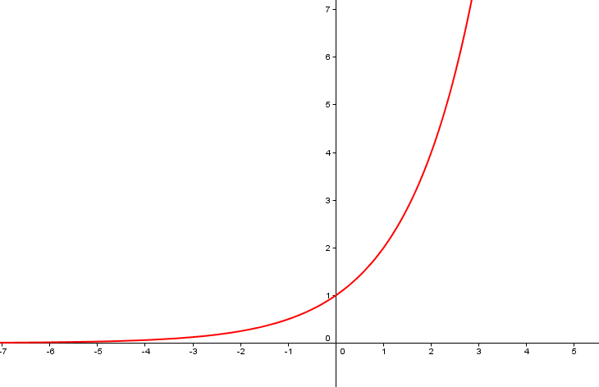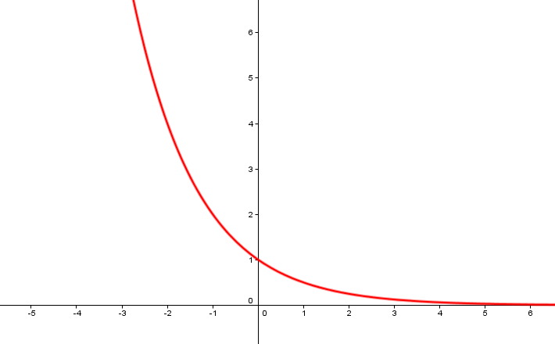
$f\left(x\right)=2^{x}$ $f\left(x\right)={\left(\frac{1}{2}\right)}^{x}$
Adım 9: Peki $a<0$ olursa ne olur?
Öğretmene not: $a<0$ olursa bazı değerler için tanımsızlık ortaya çıkar. Örneğin; ${f\left(x\right)=\left(-2\right)}^{x}$ olursa $x=2$ için ${f\left(2\right)=\left(-2\right)}^{2}=\sqrt{(-2)}$ olur ki bu bir tanımsızlıktır. Bu tanımsızlığı önlemek için fonksiyonun tabanı $a>0$için değerlendirilecek.
Adım 10: Çizdiğiniz grafiklere bakarak fonksiyonların tanım ve değer kümesi hakkında ne söyleyebilirsiniz? Fikirlerinizi sınıfla paylaşın.
Adım 11: Sonuçta sizden üstel fonksiyonun tanım ve değer kümesine ilişkin fikir beyan etmeniz beklenmektedir. Bu nedenle genellemenizden yola çıkarak tanım ve değer kümesini oluşturunuz. Sonuç: $a∈R^{+}-\left\{1\right\}$ olmak üzere; $f:R→R^{+}$ , $f\left(x\right)=a^{x}$ Üstel fonksiyonun güncel hayat ile ilişkisi: 

